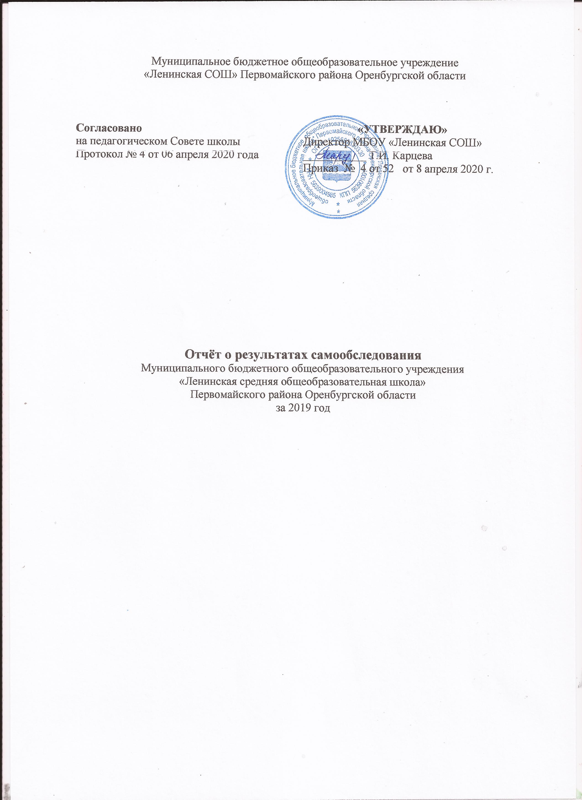

Введение.
Самообследование муниципального бюджетного общеобразовательного учреждения «Ленинская средняя общеобразовательная школа» Первомайского района Оренбургской области (далее – Ленинская СОШ) проводится с целью выполнения ст. 29 «Информационная открытость образовательной организации» Федерального закона от 29.12.2012 N 273-ФЗ «Об образовании в Российской Федерации» и в соответствии приказом Министерства образования и науки Российской Федерации от 14 июня 2013 года № 462 «Об утверждении порядка проведения самообследования образовательной организацией» (с изменениями).
Целями проведения самообследования являются обеспечение доступности и открытости информации о деятельности организации, а также подготовка отчета о результатах самооследования.
Самообследование проводится за календарный год до 20 апреля комиссией, в состав которой входит администрация школы, руководители МО, завхоз. Самообследование проводится в форме анализа.
Отчет о самообследовании размещается на официальном сайте школы.
Ленинская СОШ является образовательным учреждением, ориентированным на обучение, воспитание и развитие всех и каждого учащегося с учетом их индивидуальных способностей (возрастных, физиологических, интеллектуальных, психологических и др.), образовательных потребностей и возможностей, склонностей с целью формирования личности, обладающей прочными базовыми знаниями, общей культурой, здоровой, социально адаптированной.
Принципами образовательной политики являются следующие:
- демократизация (сотрудничество педагогов и учеников, учащихся друг с другом, педагогов и родителей);
- гуманизация (личностно-ориентированная педагогика, направленная на удовлетворение образовательных потребностей учащихся, их родителей, на выявление и развитие способностей каждого ученика, и одновременно обеспечивающая базовый стандарт образования);
- дифференциация (учет учебных, интеллектуальных и психологических особенностей учеников, их профессиональных склонностей);
- индивидуализация (создание индивидуальной образовательной программы для каждого школьника в перспективе);
- оптимизация процесса реального развития детей через интеграцию общего и дополнительного образования.

1. Общие сведения об образовательном учреждении.
1.1. Полное наименование образовательного учреждения в соответствии с Уставом. Муниципальное бюджетное общеобразовательное учреждение «Ленинская средняя общеобразовательная школа» Первомайского района Оренбургской области

1.2. Сокращенное наименование образовательного учреждения:
МБОУ «Ленинская СОШ»

1.3. Юридический адрес: 461970, Оренбургская область, Первомайский район, п.Ленинский, ул.Школьная,1а

1.4. Фактический адрес: 61970, Оренбургская область, Первомайский район, п.Ленинский, ул.Школьная,1а

Телефоны: 8(35348) 4-56-89 Факс:8(35348) 4-56-89 Е – mail: leninskayou@rambler.ru

1.5. Филиалы:
1.5.1. Ляшевская основная общеобразовательная школа – филиал Муниципального бюджетного общеобразовательного учреждения «Ленинская средняя общеобразовательная школа» Первомайского района Оренбургской области (далее – Ляшевская ООШ)

Юридический адрес: 461970, Оренбургская область, Первомайский район, п.Ленинский, ул.Школьная,1а

Фактический адрес: 461970, Оренбургская область, Первомайский район, п.Ляшево, ул. Степная, 1а

Телефоны: 8(35348) 4-20-02 Факс: -------- Е – mail: lyashevou@rambler.ru

1.6. Учредители: Муниципальное образование Первомайский район Оренбургской области

1.7. Место регистрации Устава: Межрайонная инспекция Федеральной налоговой службы №10 по Оренбургской области.

1.8. Свидетельство о государственной регистрации:
Свидетельство о внесении записи в Единый государственный реестр юридических лиц
серия 56 № 003281681 выдано 01.09.2011г., основной государственный регистрационный № 1025602830330

1.9. Лицензия на образовательную деятельность: серия РО, № 2525-3, выдана 11 марта 2016 г, срок действия - бессрочная, вид деятельности – образовательная деятельность по образовательным программам начального общего, основного общего и среднего (полного) общего образования.

1.10. Профильность обучения в соответствии с реализуемыми образовательными программами - общеобразовательный

Профильность обучения в соответствии
с реализуемыми образовательными программами
Образовательное учреждение | Профиль  обучения | 1 ступень  (начальное  образование) | 2 ступень  (основное  образование) | 3 ступень  (среднее  образование)
МБОУ «Ленинская СОШ» | общеобразовательный | 1-4 кл | 5-9 кл | 10-11кл
Ляшевская ООШ-  филиал МБОУ «Ленинская СОШ» | общеобразовательный | 1-4 кл | 5-9 кл | -

2. Руководители образовательного учреждения.
2.1. Директор: Карцева Татьяна Ильинична, без категории в должности «руководитель», стаж работы в должности 3 года

2.2. Главный бухгалтер __Платонова Юлия Михайловна__

2.3. Заместители директора по учебно-воспитательной работе Богович Марина Николаевна без категории в должности «руководитель» , стаж работы в должности –3 года

2.4. Организатор внеклассной и внешкольной работы с детьми _Коровина Наталья Петровна, без категории в должности «руководитель», стаж работы в должности 8 лет.

2.5. Заведующие:
- Ляшевской основной общеобразовательной школой – филиалом МБОУ «Ленинская СОШ» Егоров Валерий Константинович, 0 категория в должности «руководитель», стаж работы в должности 32 лет.

Локальные акты учреждения:
1.Устав образовательного учреждения.
2.Правила внутреннего распорядка образовательного учреждения.
3.Договор образовательного учреждения с родителями (законными представителями) обучающихся.
4.Должностные инструкции работников образовательного учреждения.
5.Положение о порядке разработки и утверждения рабочих программ учебных курсов, дисциплин (модулей).
6.Положение о порядке разработки и утверждения образовательных программ НОО и ООО.
7. Положение о распределении стимулирующей части фонда оплаты труда работников образовательного учреждения.
8. Положение об учебном кабинете.
9. Положение о библиотеке.
10. Положение о совете профилактики.
11.Положение об индивидуальном обучении на дому.
12. Положение о педагогическом совете.
13.Положение об общественном совете.
14.Положение о методическом объединении учителей – предметников.
15. Положение о внутришкольном контроле.
16.Положение о единых требованиях по ведению дневника и тетрадей обучающихся.
17.Положение об общем собрании трудового коллектива.
18.Положение о правилах приема обучающихся
19.Положение о внеурочной деятельности.
20.Положение о внутренней системе оценки качества образования в ОО.
21.Положение о режиме учебных занятий
22.Положение о родительском комитете.
23. Положение о предметных школьных олимпиадах школьников.
24. Положение о ведении классного журнала.
25.Иные локальные акты.
Школа в своей деятельности руководствуется Конституцией Российской Федерации, Федеральным законом от 29.12.2012г. № 273-ФЗ «Об образовании в Российской Федерации», федеральными законами, законами и иными нормативными правовыми актами Оренбургской области, муниципального образования «Первомайский район» Оренбургской области, содержащими нормы, регулирующие отношения в сфере образования.
В Школе образовательная деятельность осуществляется на государственном языке Российской Федерации.
В Школе установлены следующие уровни общего образования:
- начальное общее образование;
- основное общее образование;
- среднее общее образование.
4.5. Школа реализует виды образовательных программ:
- основные общеобразовательные программы - образовательную программу начального общего образования, образовательную программу основного общего образования, образовательную программу среднего общего образования.
Общее образование обучающихся с ограниченными возможностями здоровья осуществляется в Школе по адаптированной основным общеобразовательным программам.
В школе созданы безопасные условия обучения, воспитания обучающихся. Наличие филиалов:1.
Управление школой строится на принципах единоначалия и самоуправления. Административные обязанности распределены согласно Уставу, штатному расписанию, четко распределены функциональные обязанности согласно квалификационным характеристикам.
Общее управление школой осуществляет директор Пашина В.П.в соответствии с действующим законодательством.
Заместитель директора по УР Вороненко М.Н. и заместитель директора по УВР Зозулина Ю.В. осуществляют оперативное управление образовательным процессом: выполняют информационную, оценочно-аналитическую, планово-прогностическую,
организационно-исполнительскую, мотивационную, контрольно-регулировочную функции.
Организационная структура управления соответствует функциональным задачам и Уставу школы и направлена на создание единого образовательного коллектива единомышленников, которых сближает общая цель, заложенная в Программе развития школы, а также задачи и проблемы совместной деятельности.
Общее собрание коллектива осуществляет общее руководство школой,избираетсяна основе Положения, представляет интересы всех участников образовательного процесса (учащихся, учителей, родителей).
Педагогический совет руководит педагогической деятельностью в школе.
Общешкольный родительский комитет Школы:
- содействует обеспечению оптимальных условий для организации образовательного процесса;
- координирует деятельность классных родительских комитетов;
- проводят разъяснительную и консультативную работу среди родителей (законных представителей) обучающихся об их правах и обязанностях.
Общественный совет содействует созданию в Школе оптимальных условий организации образовательного процесса.
Все перечисленные структуры совместными усилиями решают основные задачи образовательного учреждения и соответствуют Уставу школы. Управление школой осуществляется на основе гласности, демократии, соуправления.
Основные формы координации деятельности:
план работы на год;
план внутришкольного контроля;
план реализации воспитательной концепции школы.
Организация управления образовательного учреждения соответствует уставным требованиям.
Выводы: Существующая система управления образовательной организацией способствует достижению поставленных целей и задач, запросам участников образовательного процесса, реализации компетенций образовательной организации, закрепленных в ст. 26 ¹ и ст. 28 ² Федерального закона № 273-ФЗ от 27.12.2012 «Об образовании в Российской Федерации».

3.Условия функционирования Ленинской СОШ.
Данные о контингенте обучающихся.
2.1. Данные о контингенте обучающихся (воспитанников), формах обучения по состоянию на 31 декабря 2019
года
 | Показатель | Количество |  | %
Всего классов |  | 10
Всего обучающиеся |  | 92 |  | 100
в том числе:
- на 1 уровне образования |  | 41
- на 2 уровне образования |  | 50
- на 3 уровне образования |  | 1
Всего классов: |  | 10 |  | 100
- реализующих общеобразовательные программы дополнительной (углубленной) подготовки |  | нет |  | нет
- специальные (коррекционные) образовательные программы (указать вид) |  | Специальные (коррекционные) образовательные программы для детей с задержкой психического развития.  Специальные (коррекционные) образовательные программы для детей с интеллектуальными нарушениями (умственной отсталостью) |  | 1
Обучающиеся, получающие | очное | 92 |  | 100
образование по формам
 | из них на дому | 0
Приём и зачисление в списки учащихся производится без каких-либо испытаний и ограничений, что соответствует Федеральному закону «Об образовании в Российской Федерации», Уставу школы.
Режим работы школы на 1 января 2019 года
Расписание звонков:
1 урок 9.00 – 9.45 (завтрак)
2 урок 10.00 – 10.45
3 урок 10.55 – 11.40
4 урок 12.00 – 12.45 (обед)
5 урок 13.05 – 13.50
6 урок 13.55 – 14.40
Продолжительность учебного года по классам.
Начало и окончание учебного года.
Учебный год начинается 1 сентября
Учебный год заканчивается:
1 ,9 ,11 класс- 25 мая
2-10 классы - 31 мая
Регламентирование образовательного процесса на неделю
Продолжительность учебной недели для 1 класса - 5 дней
Продолжительность учебной недели для 2-4 класса - 6 дней.
Регламентирование образовательного процесса на день
Школа работает в одну смену.
Продолжительность урока - 45 минут.
Начало занятий – 9.00
Продолжительность урока 2-4 класс–
45минут
Продолжительность урока в 1 классе – 35 минут.
В 1 классе в оздоровительных целях и для облегчения адаптации детей применяется метод постепенного наращивания учебной нагрузки («ступенчатый»):
В сентябре, октябре – 3 урока по 35 минут,
ноябре, декабре - 4 урока по 35 минут,
во втором полугодии продолжительность урока – 45 минут. Продолжительность перемен: две большие перемены по 20 минут, перемены по 10 минут, завтрак – 15 минут. Продолжительность учебного года– 34 недели.
Для учащихся 1 класса – 33 недели.
Работа с родителями
Классные родительские собрания - не реже 1 раза в четверть;
Индивидуальные консультации с детьми и родителями
«Проблемы семейного воспитания» - по субботам в течение года.
Содержание образовательного процесса
Наша школа - общеобразовательное учреждение, реализующее различные образовательные программы. Согласно Уставу учреждение осуществляет образовательный процесс по следующим образовательным программам:
программа начального общего образования (нормативный срок освоения - 4 года); программа основного общего образования (нормативный срок освоения – 5 лет); программа среднего общего образования (нормативный срок освоения – 2 года); адаптированные образовательные программы НОО и ООО (ЗПР и умственная отсталость). Все программы образуют целостную систему, основанную на принципах непрерывности, преемственности, личностной ориентации участников образовательного процесса. Уровень образовательных программ отвечает государственным требованиям, предъявляемым к образовательным учреждениям, деятельность которых регламентируется Типовым положением об общеобразовательном учреждении. Освоение образовательных программ на всех уровнях обучения осуществляется
в соответствии с особенностями детей, пожеланиями родителей и согласно профессиональной квалификации учителей.
Ключевые направления деятельности педагогического коллектива:
1.Обновление образовательных стандартов.
2.Развитие системы поддержки талантливых детей.
3.Развитие учительского потенциала.
4.Обеспечение условий для развития здоровья детей.
5.Современная школьная инфраструктура.
Выбор программ осуществляется исходя из основного концептуального подхода школы - обеспечения учеников знаниями, максимально соответствующими Федеральному компоненту государственного стандарта НОО и ООО.
Основные задачи внутренней системы оценки качества образования:
систематическое отслеживание и анализ состояния системы образования в образовательном учреждении для принятия обоснованных и своевременных управленческих решений, направленных на повышение качества образовательного процесса и образовательного результата;
максимальное устранение эффекта неполноты и неточности информации о качестве образования, как на этапе планирования образовательных результатов, так и на этапе оценки эффективности образовательного процесса по достижению соответствующего качества образования.
При анализе рассматривались следующие показатели:
1.Качество образовательных результатов
1.1.Предметные результаты
1.2.Метапредметные результаты
1.3.Здоровье обучающихся
1.4.Достижения обучающихся в конкурсах, соревнованиях, олимпиадах
1.5.Удовлетворѐнность родителей деятельностью и взаимоотношениями в ОУ
1.6.Профессиональное самоопределение выпускников.
2.Качество реализации образовательного процесса
2.1.Основные образовательные программы
2.2.Рабочие программы по предметам
2.3.Программы внеурочной деятельности
2.4.Реализация учебных планов и рабочих программ
2.5.Качество уроков и индивидуальной работы с обучающимися
2.6.Качество внеурочной деятельности (включая классное руководство)
2.7.Удовлетворѐнность учеников и их родителей уроками и условиями в школе
3.Качество условий, обеспечивающих образовательный процесс
3.1. Материально-техническое обеспечение
3.2. Информационно-развивающая среда
3.3. Санитарно-гигиенические и эстетические условия.
3.4. Организация питания
3.5. Кадровое обеспечение
3.6. Общественное управление и стимулирование качества образования
Метапредметные результаты
Оценка метапредметных результатов предполагает оценку универсальных учебных действий учащихся (регулятивных, коммуникативных, познавательных), т. е. таких умственных действий обучающихся, которые направлены на анализ своей познавательной деятельности и управление ею.
К ним относятся: способность обучающегося принимать учебную цель и задачи;
самостоятельно преобразовывать практическую задачу в познавательную;
умение планировать собственную деятельность в соответствии с поставленной задачей и условиями еѐ реализации и искать средства еѐ осуществления;
умение контролировать и оценивать свои действия, вносить коррективы в их
выполнение на основе оценки и учѐта характера ошибок, проявлять инициативу и самостоятельность в обучении;
умение осуществлять информационный поиск, сбор и выделение существенной информации из различных информационных источников;
умение использовать знаково-символические средства для создания моделей
изучаемых объектов и процессов, схем решения учебно-познавательных и
практических задач;
способность к осуществлению логических операций сравнения, анализа, обобщения, классификации по родовидовым признакам, установлению аналогий, отнесению к известным понятиям;
умение сотрудничать с педагогом и сверстниками при решении учебных проблем, принимать на себя ответственность за результаты своих действий.
Достижение метапредметных результатов обеспечивается за счѐт основных компонентов образовательного процесса — учебных предметов, представленных в обязательной части учебного плана.
Основное содержание оценки метапредметных результатов на уровне начального общего образования строится вокруг умения учиться. Оценка метапредметных результатов проводится в ходе: решения задач творческого и поискового характеров;
учебного проектирования;
итоговых проверочных работ;
комплексных работ на межпредметной основе.
Внутренняя система оценки качества обучения школьников систематически решает задачи по контролю формирования межпредметных навыков и умений, важным критерием оценки эффективности работы школы по внутреннему контролю является независимая проверка знаний ВКР.
Оценка качества результатов реализации основных образовательных программ Показатели эффективности работы Учреждения по обеспечению качества образования

Результаты успеваемости обучающихся МБОУ «Ленинская СОШ» за 2019 учебном году

На уровне начального общего образования

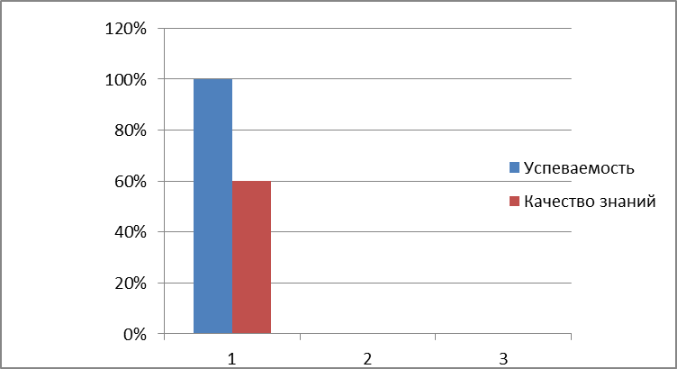
На уровне основного общего образования

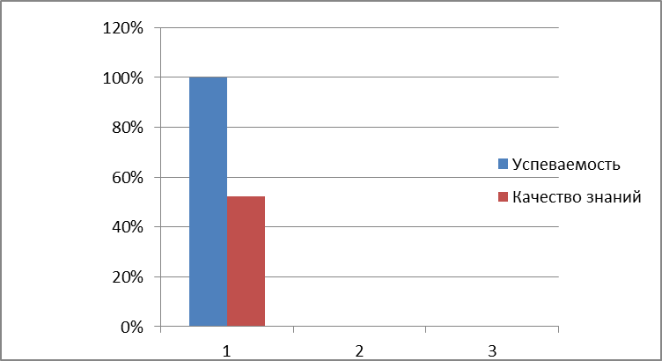
На уровне среднего общего образования

Средние значения успеваемости по уровням образования

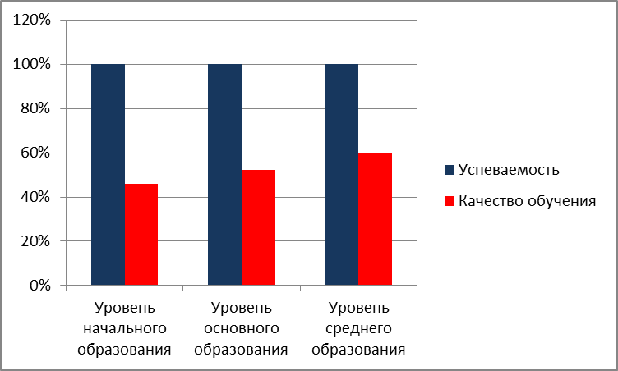

3.1 Динамика результатов ГИА в 2019 году

Год | Количество |  | Количество выпускников 11 |  |  |  |  | Качество | Количество | Качеств
 | обучающихс |  | классов, получивших |  |  |  |  | (Вклад в | обучающихся | о
 | я, сдававших |  |  |  |  |  |  | рейтинг 11 | 9 классов, | (Вклад в
 | экзамен |  |  |  |  |  |  | кл., % | получивших | рейтинг
 |  |  |  |  |  |  |  | выпускнико | 12 баллов и | 9 кл., %)
 | 11кл. | 9кл. | 160- | 190- | 220 - |  | 250 | в) | более
 |  |  | 189 | 219 | 249 |  | балло | в) | более
 |  |  | балло | балло | балло |  | в и
 |  |  | в | в | в |  | более

2019 | 3 | 5 |  | 0 | 1 | 0 | 84,9% | 5 | 63%

2018-2019 учебном году качество подготовки обучающихся 11 класса повысилось на 13,9%, обучающихся 9 класса - на 17 %. Процент выпускников, заработавших баллы для рейтинга школы, в 11 -х классах составил 84,9%, в 9-х классах – 63%. Вклад выпускников 11-х и 9-х классов в показатель рейтинга школы составил 84,9 балла и 27,75 балла соответственно.

 | ФИО | Русский язык | математика | информатика | география | обществознание
1 | Бугрова И | (28) 4 | (21) 4 | (12) 4 | (28) 5
2 | Кейкин С | (31) 4 | (20) 4 | (10) 3 |  | (26) 4
3 | Кутлугалямов Д | (33) 4 | (17) 4 | (10) 3 | (23) 4
4 | Лютиков Г | (26) 3 | (12) 3 | (11) 3 | (28) 5
5 | Шаяхметов И | (24) 3 | (12)3 | (7) 3 | (17) 3
Итого | 3,72 | 3,6 | 3,6 | 3,2 | 4,2 | 4

 | ФИО | Математика база | Математика профиль | Русский язык | Обществознание | Химия | Биология
1 | Диярова Э | 16 (5) |  | 69 |  | 20(2) | 46
2 | Крятова М |  | (70) 5 | 72 | 84
3 | Сидорюк У | 17 (4) |  | 69
Итого | 58 | (4,5) | 70 | 70 | 84 | 20 | 46
Средний балл ГИА-11 по предметам

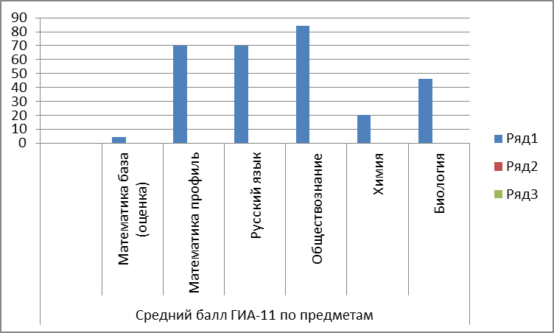

Средний балл ГИА-9 по предметам

Качество обучения по итогам ГИА – 11

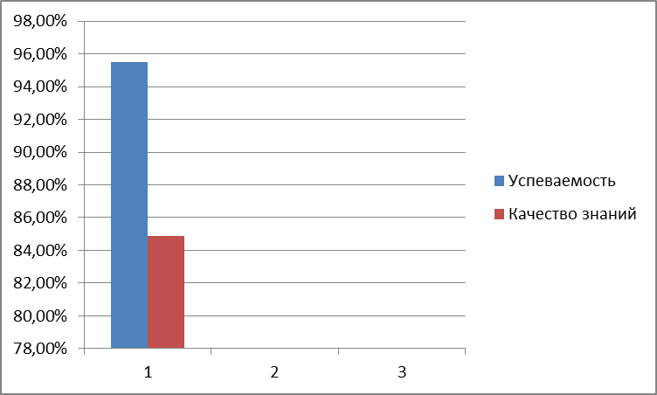

Качество обучения по итогам ГИА – 9

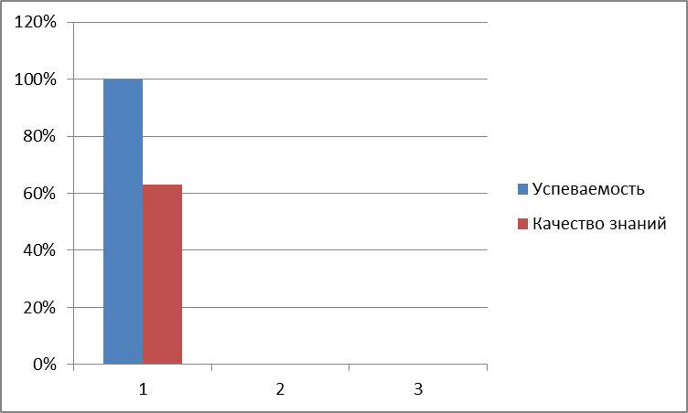

Выводы: Наиболее высокий средний балл выпускники получили по русскому языку, математике (профиль) – 70 баллов. Лидером по школе стал результат по обществознанию, следует отметить высокий средний результат -84
Здоровье обучающихся
В школе целенаправленно ведется работа по мониторингу здоровья учащихся и их здоровьесбережению. Все ученики школы по результатам профилактических осмотров, в зависимости от состояния здоровья, распределяются на физкультурные 2 группы здоровья:
основная, дети, освобожденные от занятий физической культурой.
Физическое воспитание обучающихся организуется и проводится в форме учебных занятий (уроков), занятий в спортивной секции, внеклассных мероприятий по предмету. Они имеют развивающе-оздоровительную, образовательную, воспитательную направленность. В школе созданы необходимые материально-технические, кадровые и организационно-педагогические условия для занятий физкультурой и спортом:
материально-технические условия:
имеется спортивный зал, футбольное поле,беговая дорожка, полоса препятствий, яма для прыжков в длину с разбега.
оснащение физкультурного зала необходимым оборудованием позволяет на100% реализовывать образовательную программу по физической культуре на начальной и основной ступенях обучения;
в программе зимних видов спорта для обучающихся введена лыжная подготовка. Для этого в школе имеются лыжи с ботинками и лыжные палки разных размеров.
Перечень оборудования спортивного зала
кольцо баскетбольное
мат спортивный
«конь» для прыжков
лыжи
набор теннисный
сетка волейбольная

Кадровые условия:
уроки физической культуры в 1-11 классах преподает учитель, имеющий среднее специальное педагогическое образование по должности учителя физкультуры; общий педагогический стаж составляет 26 года; стаж работы в данном учреждении - 26 года.
Организационно-педагогические условия:
Занятия физической культурой проводятся по утвержденному директором школы расписанию. Учебно-методический комплекс разработан на основе учебной программы «Комплексная программа физического воспитания учащихся 1–11 классов» Она разделена на три программы: программа для 1–4 классов, 5–9 классов и 9–10 классов. Учителем физической культуры осуществляется мониторинг сформированности физических качеств обучающихся 1-11 классов.
В спортивном зале имеются инструкции по технике безопасности, аптечка первой помощи.
Контроль выполнения программы, ведения текущей документации учителя физкультуры, качества образования осуществляет заместитель директора по учебной работе.
Через реализацию воспитательной программы «Здоровье» в рамках Концепции воспитательной системы школы создаются условия по формированию культуры здорового образа жизни, сохранения и укрепления здоровья обучающихся.
Традиционным стало проведение туристического слѐта «Золотая осень», Дней здоровья, открытие и закрытие школьной спартакиады, соревнований по спортивным играм «Волейбол», «Баскетбол» ,«Пионербол», «Весѐлые старты». Ведѐтся целенаправленная подготовка к районным спортивным мероприятиям и соревнованиям.
Достижения обучающихся в конкурсах, соревнованиях, олимпиадах
Одним из важных направлений работы школы является направление по работе с мотивированными учениками. Данное направление работы педагогический коллектив школы осуществлял в соответствии с Планом работы с одаренными детьми. Администрация школы и педагогический коллектив стремится к тому, чтобы в школе были созданы все условия для развития творческой личности учащихся, для самоопределения и самореализации школьников, совершенствования знаний учащихся в определенной области.
В прошедшем учебном году осуществлялась работа по развитию интереса учащихся к учению, развитию учебной мотивации школьников. Учащиеся привлекались к внеклассной работе по предметам, кружкам, участию в интеллектуальных играх, конкурсах, олимпиадах: ежегодная Всероссийская олимпиада школьников, интернет-олимпиады и т.д
Всероссийская олимпиада школьников (муниципальный этап)
Муниципальный этап предметных олимпиад
Сравнительный качественный и количественный анализ участия школ района в муниципальном этапе всероссийской олимпиады школьников
№ | Школы | 2016 год |  |  |  |  | 2017 |  |  |  |  | 2018
№ | Школы | Кол.  уч-ся | Место |  |  | итого | Кол.  уч-ся | место |  |  | итого | Кол.  уч-ся | место |  |  | итого
№ | Школы | Кол.  уч-ся | I | II | III | итого | Кол.  уч-ся | I | II | III | итого | Кол.  уч-ся | I | II | III
4 | Ленинская СОШ | 20 | 2 | 1 | 3 | 6 | 21 | 2 | 1 | 5 | 8 | 24 | 1 | 1 | 2 | 4

Победители муниципального этапа всероссийской олимпиады

№  п/п | Фамилия, имя учащегося |  | класс | предмет | Образовательное учреждение
1 | Ежова | Дарья | 10 | Обществознание | МБОУ «Ленинская СОШ»

Призеры муниципального этапа всероссийской олимпиады,
занявшие II - III место

№  п/п | Фамилия, имя учащегося |  | класс | предмет | Образовательное учреждение
1 | Ежова | Дарья | 10 | История | МБОУ «Ленинская СОШ»
2 | Лютикова | Полина | 7 | история | МБОУ «Ленинская СОШ»
1 | Карцева | Ольга | 8 | История | МБОУ «Ленинская СОШ»

Итоги муниципального этапа областной олимпиады
- Русский язык
Победители: Черняева Н.,Становкина Н., Шарко Яна.,Кейкина С.Призеры: Балабуркина К., ЛяхуУ.,Николаева В., Акбулатова Д.
- Математика
Победители: Кейкина С. Призеры: Балабуркина К., Ляху У.,Становкина Н., Акбулатова Д., Крятова М.
- История
Победители: Лютикова П. Призеры: Николаева В., Шарко Я., Муратова К.
Итоги муниципального этапа всероссийской олимпиады
обществознание
Победители: Ежова Д.
История
Призеры: Карцева О., Ежова Д.

Правовое воспитание
Воспитание правовой культуры и законопослушного поведения школьников – это целенаправленная система мер, формирующая установки гражданственности, уважения и соблюдения права, цивилизованных способов решения споров, профилактики правонарушений.
Проблема воспитания правовой культуры, формирование законопослушного поведения школьников в настоящее время в стране достаточно актуальна.
В последние годы проблема безнадзорности, беспризорности детей школьного возраста стала одной из главных. Рост правонарушений и преступности в обществе, а, следовательно, и в среде школьников, рост неблагополучных семей, а также семей находящихся в социально-опасном положении и не занимающихся воспитанием, содержанием детей является основанием воспитания правовой культуры, формирования законопослушного поведения, как учащихся, так и их родителей.
Противоправные деяния отчетливо проявляются и в детской и в подростковой среде.
Задачами правового воспитания Ленинской СОШ являются:
- формирование у школьников гражданской ответственности и правового самосознания;
- защита прав и интересов обучающихся;
- формирование нравственных смыслов и духовных ориентиров; способности к успешной социализации в обществе и к активной адаптации на рынке труда.
Система правового воспитания школы ориентирована на формирование привычек и социальных установок, которые не противоречат требованиям социально-правовых норм. Центральной задачей правового воспитания является достижение такого положения, когда уважение к праву становится непосредственным, личным убеждением школьника.
Важно, чтобы учащиеся хорошо ориентировались в вопросах законности и правопорядка, ориентировались в вопросах правомерного поведения, знали правонарушения и ответственность, которая предусмотрена за них. Уделяется внимание понятиям «доброта», «порядочность», вопросам морали, морального облика, кодекса чести.
Однако репродуктивное усвоение правовой информации нельзя рассматривать как основную задачу воспитания правосознания школьников. Правовые знания нужны школьникам не сами по себе, а как основа поведения в различных житейских ситуациях.
Младшие школьники и подростки продолжают свое «правовое образование» на более организованной морально-правовой основе. Через учебный процесс они получают общие представления о государстве, его символах, правах и обязанностях граждан. В воспитании их морально-правовых чувств огромную роль играют музыка и изобразительное искусство – разучивание песен о Родине, изображение жизни общества в рисунках. Школьники этого возраста, участвуя в гражданских отношениях, нередко по неведению нарушают требования правовых норм. Поэтому уже младшим подросткам необходима нравственно-правовая профилактика, разъяснение ситуаций, когда их поведение стоит на грани правонарушения, когда эгоизм, избалованность, распущенность могут причинить вред другому человеку или нанести ущерб общественному достоянию. Это особенно важно потому, что у школьника, который еще не несет юридической ответственности, накапливается опыт безнаказанного правонарушительного поведения.
Вступая в юношеский возраст, учащиеся более глубоко осмысливают суть правовых и нравственных отношений с помощью специальных учебных предметов. Старшеклассники знакомятся с «Основами законодательства в области народного образования», с уставом школы. Они практически усваивают свои права и обязанности через систему ученического самоуправления, организацию досуга, в отношениях друг с другом. Школьники знакомятся с жизнью трудовых коллективов, их правами и обязанностями, участием в управлении государством. Они узнают о практической деятельности административных органов, судов, полиции, оказывают помощь взрослым в проведении выборных кампаний. Некоторые старшеклассники, нарушающие закон, приобретают отрицательный опыт правовых взаимоотношений, подвергаясь за свои поступки различным мерам воздействия и пресечения. В целях предотвращения правонарушений среди старшеклассников с ними не только обсуждают правовой аспект их отношений и поведения, усиливают профилактическую работу, но и вовлекают их в правоохранительную деятельность как высшую форму нравственно-правового воспитания. На формирование правого сознания юношей и девушек оказывает определенное влияние их пристрастие к чтению детективной литературы. Существует немало высокохудожественных приключенческих произведений, удовлетворяющих интерес молодежи к романтике познавательного расследования. Кроме того, подлинно художественный детектив всегда несет в себе глубокий социальный смысл, раскрывающий корни и причины правонарушений, предостерегающий от противоправного поведения.
Среди механизмов осуществления правового воспитания большое значение имеет формирование у детей прочной нравственно-правовой эмоциональной основы. Нравственные чувства есть та почва, на которой произрастает нравственное сознание. В формировании правового сознания большую роль играет также отработка представлений о праве, которая приводит к усвоению школьниками правовых понятий. В результате учащиеся старших классов получают возможность осмыслить правовые аспекты своей разнообразной общественной деятельности, с большой пользой для себя обсуждать публикации на правовые темы.
Практическая направленность правового воспитания, формирования законопослушного гражданина предполагает, что недостаточно иметь юридическую информацию, важно уметь грамотно ею пользоваться.
Основные направления деятельности:
1. Содержательное направление.
§ Разработка образовательных, воспитательных, социально-педагогических технологий, методов; отбор учебного материала, способствующего формированию законопослушного поведения школьников;
§ Организация работы лектория правовых знаний
§ Развитие деятельности ученического самоуправления в школе.
2. Социально-педагогическое направление.
§ Реализация системы просветительских и социально-педагогических мероприятий, адресованных учащимся, родителям, педагогам;
§ Социально-психологический мониторинг с целью выявления и коррекции имеющихся отклонений в семейном воспитании и личностном развитии школьника;
3. Управленческое направление.
§ Изучение и обобщение передового правового и социально-педагогического опыта в рамках реализации программы;
§ Привлечение к работе в решении поставленных задач всех существующих служб, работающих с учащимися и их родителями по вопросам правового воспитания и формированию законопослушного поведения школьников.
Методы достижения поставленных целей и задач:
- Содержание курса реализуется на классных часах, которые планируются из расчета один классный час в четверть.
-Основной формой является беседа, в процессе которой учащиеся приобретают теоретические знания.
- Наряду с беседами используются такие формы:
деловая игра,
практикум,
устный журнал,
конкурс рисунков и газет,
викторина,
круглый стол,
конкурс сочинений,
защита проектов,
которые способствуют развитию умений школьников.
Причем практические формы работы используются чаще в старших классах, учащиеся которых получили достаточное количество теоретических знаний на уроках и классных часах.
В 7-9 классах ежегодно проводится тестирование с целью выявления склонности учащихся к правонарушениям
Для родителей на основе данного направления разработан цикл лекций по правовой тематике.
Критерии правовой воспитанности школьников неразрывно связаны с нравственными. Здоровый нравственный климат в коллективе является основой ответственного отношения его членов к правовым нормам, показателем хорошей работы. Положительные результаты правового воспитания достигаются в целостном педагогическом процессе единством воздействий гражданского, трудового и нравственного воспитания.
В настоящий момент обучающиеся школы на учете по правонарушениям не состоят.

Информация
по профилактической работе
- Внеклассная работа с обучающимися, в том числе с детьми группы риска по профилактике наркомании в школе ведётся согласно Плану профилактической работы Ленинской СОШ по предупреждению правонарушений, негативных привычек на 2018-2019 учебный год, составленному согласно Комплексного плана организации и проведения мероприятий по профилактике распространения наркотических средств на 2018-2019 учебный год Комитета образования и науки Оренбургской области, а также Межведомственного комплексного плана мероприятий по профилактике безнадзорности, беспризорности, наркомании, токсикомании, алкоголизма, правонарушений и суицидов несовершеннолетних, защите их прав Первомайского района
по трём направлениям:
-Работа с обучающимися;
-Работа с родителями;
-Работа с педагогическим составом.
Работа с обучающимися включает следующие мероприятия:
-Проведение индивидуальной и групповой профилактической работы с обучающимися: беседы, лекции классные часы.
-Встречи с медицинскими работниками, с сотрудниками КДН и ЗП, ПДН ОВД.
-Дни здоровья и спортивные соревнования.
-Анкетирование обучающихся.
-Тематические беседы с просмотром видео-роликов:
Основные формы профилактической работы с родителями: Индивидуальные и групповые консультации, родительские собрания.
Успешность профилактики во многом зависит от способности педагогов к установлению контакта с родителями, особенно проблемных, трудных детей. С родителями ведётся просветительская работа в рамках родительских собраний.
В школе организованы кружки естественно-научного направления (4 программы) для 9-11 классов, занятия внеурочной деятельности для 1-8 классов.
Работа с педагогическим составом:
подготовка учителей к ведению профилактической работы;
организационно-методическая работа.
Выявление обучающихся, потребляющих наркотические средства и психотропные вещества без назначения врача и (или) совершающих иные правонарушения, связанные с незаконным оборотом наркотиков проводится методом тестирования в 8-11 классах в соответствии с Порядком проведения социально-психологического тестирования лиц, обучающихся в общеобразовательных организациях и профессиональных образовательных организациях, а также в образовательных организациях высшего образования, утвержденного Приказом Министерства образования и науки Российской Федерации от 16 июня 2014г. №658 «Об утверждении Порядка проведения социально-психологического тестирования лиц, обучающихся в общеобразовательных организациях и профессиональных образовательных организациях, а также в образовательных организациях высшего образования».
В школе ежегодно разрабатывается и утверждается План профилактической работы Ленинской СОШ по предупреждению правонарушений, негативных привычек. Профилактическая работа ведется по данному Плану, а также по Плану работы Совета Профилактики и по Планам классных руководителей.
Формирование системы личностных ценностей в условиях РДШ.
Организация военно-патриотического воспитания
Ленинской средней школы

Во исполнении Указа Президента от 29 октября 2015 г. № 536 «О создании Общероссийской общественно-государственной детско-юношеской организации «Российское движение школьников» обучающиеся детской организации «Алые паруса» Ленинской школы вступили в ряды РДШ
Главные цели российского движения школьников – это содействие совершенствованию политики в вопросах воспитания школьников и формирование личности учащихся в соответствии с системой ценностей российского общества.
Эти цели решаются в рамках нескольких направлений:
- личностное развитие;
- гражданская активность;
- военно-патриотическое;
- информационно-медийное направление.
Развитию личности способствуют несколько направлений :
Творчество. Для детей организовываются фестивали и конкурсы, культурно-образовательные и досуговые программы, творческие проекты.
Популяризация ЗОЖ: фестивали и конкурсы, популяризация комплекса ГТО, работа спортивной секции в школе.
Профориентационные мероприятия. Система классных часов данного направления, уроки «Проектория» , всероссийские акции.
Гражданскую активность развивают такие направления:
- поисковые работы;
- изучение истории и краеведения;
- воспитание культуры безопасности.
Они воплощаются в рамках таких видов деятельности как:
- функционирование музейной комнаты
- волонтёрство.
О волонтёрстве следует сказать отдельно, так как эта деятельность приобрела очень широкий размах среди учащихся. Школьники могут заниматься одним или несколькими из следующих её видов:
- Экологическое (изучение природы малой родины и участие в акциях по охране животных и природы).
- Социальное (помощь социально-незащищённым группам).
Основной задачей этого направления является раскрытие детских талантов, поддержка талантливых юных журналистов, ведение новостных групп в социальных сетях: «РДШ Коммунаровская СОШ», проведение пресс-конференций, фестивалей, творческих конкурсов для школьников.
По средствам информационно медийных направлений нашей школы мы имеем возможности рассказывать обо всех проектах, мероприятиях, конкурсах, акциях, проходящих в стенах школы и за ее пределами.
Воспитание гражданина – патриота стратегическая цель школы, была, есть и будет. Патриотическое сознание наших граждан остается важнейшей ценностью, одной из основ духовно – нравственного единства общества. Школа должна принять на себя основную нагрузку по патриотическому воспитанию подрастающего поколения, ведь именно здесь наше будущее, будущее нашей Родины.
Развитию военно-патриотического направления среди школьников способствует военно-патриотический клуб «Миротворец», отряд юнармии «Миротворец», музейная комната «Память». Цель-воспитать новое поколение патриотично настроенной молодёжи, умных, смелых, любящих свою родину граждан, готовых в любой момент встать на её защиту. Система работы классных руководителей, руководителей клуба, музейной комнаты включает:
Мероприятия по увековечиванию памяти павших в борьбе за независимость нашей Родины (шефство над братским захоронением, уход за братскими могилами, проведение митингов и других патриотических мероприятий на братском захоронении и в других памятных местах). Проведение экскурсий по местам боевой славы, уроков Мужества, встреч с ветеранами Великой Отечественной войны. Поздравление и выступление с концертами перед ветеранами войны и труда. Празднование памятных дат, проведение выставок, викторин, конкурсов, просмотров видеофильмов, подготовка проектов «Гордость моей семьи» к празднику Победы. Проведение конкурсов военно-патриотической песни, а также других праздничных мероприятий (концертов) посвященных великим праздникам. Участие клуба и отряда в региональных военно-патриотических сборах, марш-парадах, смотрах знаменных групп, смотрах песни и строя.
Во главе всего воспитательного процесса урок стоит. Каждый общеобразовательный предмет объективно располагает большим патриотическим потенциалом. Специальный раздел в предмете ОБЖ – ОСНОВЫ ВОЕННОЙ СЛУЖБЫ призван закрепить уже имеющиеся у обучающихся знания по допризывной подготовке, привести их в систему, дополнив новыми знаниями, научить применять на практике, полученные на уроках знания и умения – иными словами, сформировать умения и навыки военно-прикладного характера
Вся работа, проводимая по военно-патриотическому воспитанию, дает свои положительные результаты. При встрече с выпускниками, которые проходят службу в армии, курсантами военных училищ отзывы о нашей работе в школе по военно-патриотическому воспитанию только положительные.

Качество реализации образовательного процесса
Основные образовательные программы
Основные образовательные программы начального, основного, среднего общего образования Ленинской СОШ разработаны в соответствии с требованиями федерального государственного образовательного стандарта начального общего образования и Федеральным законом от 29.12.2012 №273-Ф3 «Об образовании в Российской Федерации», с учѐтом особенностей общеобразовательного учреждения, образовательных потребностей и запросов обучающихся и их родителей, а также концептуальных положений учебно-методических комплектов, используемых в обучении.
Образовательная программа определяет содержание образования, цели, задачи, планируемые результаты, содержание и организацию образовательного процесса на уровне начального, основного, среднего общего образования и направлена на формирование общей культуры, духовно-нравственное, гражданское, социальное, личностное и интеллектуальное развитие, саморазвитие и самосовершенствование обучающихся, обеспечивающие их социальную успешность, развитие творческих способностей, сохранение и укрепление здоровья.
В школе также разработаны адаптированные образовательные программы для обучающихся специальных коррекционных классов.
Рабочие программы по предметам.
Рабочие программы по предметам учебного плана разрабатываются учителями-предметниками на основе авторских программ.
Программы внеурочной деятельности
Программы по внеурочной деятельности соответствуют требованиям Федерального государственного образовательного стандарта начального, основного, среднего общего образования. Ежегодно проводится анкетирование родителей по запросу определения направления деятельности учащихся во внеурочное время. При организации и составлении расписания внеурочной деятельности учитываются запросы родителей и обучающихся. В Коммунаровской СОШ работают кружки и секции по направлениям: спортивно-оздоровительное, социальное, общеинтеллектуальное, духовно- нравственное, общекультурное.
Реализация учебных планов и рабочих программ
Контроль выполнения учебных программ и их практической части проводится заместителем директора по учебной работе по итогам четверти, полугодия и учебного года. В установленные сроки, на основании информации, полученной в ходе проверки классных журналов, отчетов, предоставляемых учителями-предметниками, проводится анализ реализации выполнения учебных программ и их практической части. По итогам проверки составляются справки, которые обсуждаются на совещаниях при директоре, педагогических советах.
Реализация федеральных государственных стандартов нового поколения
Модернизация образования предполагает новые цели начального образования: научить младших школьников учиться, формировать у них навыки универсальной учебной деятельности. Результаты диагностики учащихся1класса(при адаптации)
развития их познавательных и интеллектуальных способностей показали удовлетворительный уровень готовности.
Планируемые результаты освоения учащимися основной образовательной программы начального общего образования:
В процессе освоения предметных курсов начальной школы планируемые результаты предполагают выделение:
базового уровня (« выпускник научится»). Задания базового уровня сложности проверяют сформированность знаний, умений и способов учебных действий по данному предмету;
повышенного уровня («выпускник получит возможность научиться»). Задания повышенного уровня сложности проверяют способность выпускника выполнять такие учебные задания, в которых нет явного указания на способ их выполнения.
По плану внутришкольного мониторинга по реализации ФГОС НОО были запланированы и проведены следующие мероприятия: составлено и утверждено календарно-тематическое планирование с учетом УУД, разработана программа внеурочной деятельности, отслеживается адаптация учащихся 1 класса с выявлением уровня развития на данный период, проанализирована специфика организации образовательного процесса в соответствии с требованиями ФГОС нового поколения, проанализирована воспитательная работа в 1-4-х классах с учетом ФГОС НОО, учителями даны открытые уроки с применением ИКТ.
При посещении уроков завучем большое внимание уделялось использованию в образовательном процессе приемов и методов, которые формируют умение самостоятельно добывать новые знания, собирать необходимую информацию, делать выводы и умозаключения. На уроках учителя часто используют игровые формы сотрудничества, что крайне необходимо для учащихся младшего школьного возраста с учетом их возрастных и психологических особенностей. Применение игровых форм помогает учителю на протяжении всего урока поддерживать интерес ребенка к изучаемому материалу, концентрировать его внимание. Очень эффективно использование на уроках различных элементов соревнования, создание ситуации успеха.
В течение всего года учителями постоянно совершенствовались формы, приемы и методы проведения занятий. Индивидуальная работа сочеталась с коллективной, групповой, работой в парах. Такая методика позволяет приобрести опыт общения с одноклассниками, формировать навыки работы в коллективе, умение задавать вопросы, наблюдать, анализировать, прислушиваться к мнению других.
При выборе средств обучения учителя стремятся учитывать индивидуальные особенности детей, обращают внимание на подбор и содержание нового учебного, что способствует формированию и развитию познавательных интересов у учащихся, логического мышления, памяти, воображения, привития интереса к учебной деятельности.
У всех учащихся ведутся портфолио, где размещены итоги диагностик, лучшие работы, тетради, рисунки, грамоты.
По результатам этого года работы в режиме введения стандартов второго поколения можно сделать следующие выводы: учителя начальных классов в своей работе стараются использовать оптимальные варианты для достижения поставленных целей (наглядность, дидактический материал), использование различных форм обучения (индивидуальной, групповой, парной, активных форм обучения, дидактические игры) способствует повышению качества предметной обученности учащихся. Всѐ это способствует формированию и развитию познавательных интересов у учащихся, логического мышления, памяти, воображения, привития интереса к учебной деятельности, поддерживают интерес детей к знаниям, выявляя особо одаренных учеников. В основе работы с такими учащимися лежит разноуровневая дифференциация, которая широко применяется учителями на разных этапах учебного процесса.
Качество уроков и индивидуальной работы с обучающимися
Управление деятельностью педагогического коллектива школы по обеспечению эффективности организации работы, осуществлению личностно-ориентированного подхода в обучении и воспитании школьников, формированию творческой индивидуальности личности учителя и ученика администрация школы осуществляла совместно со специалистами социальной службы путѐм совершенствования системы информационного обеспечения. Были определены содержание, объѐм, источники информации, вновь сформированы еѐ потоки и выведены на соответствующие уровни управления. Работа по обеспечению стабильного функционирования школы строилась на основе эффективной системы ВСОКО.
В течение всего учебного года осуществлялся внутришкольный мониторинг по следующим направлениям:
-контроль за ведением школьной документации, контроль за уровнем преподавания предметов;
- контроль за выполнением учебных программ;
-контроль за подготовкой к ГИА и ЕГЭ, к аттестации в традиционной форме;
- контроль за успеваемостью и посещаемостью учащихся;
- контроль за работой с одаренными и мотивированными учащимися;
- контроль за воспитательной работой классных руководителей;
- контроль за организацией индивидуальной работы с неуспевающими;
- контроль за подготовкой учителей к аттестации и т.д.
Контроль осуществлялся как в форме инспектирования, так и в форме оказания методической помощи. В ходе проверок проводится следующая работа:
- посещение и анализ уроков;
- проведение сравнительного анализа успеваемости учащихся за 3 года;
- проведение исследования психо-эмоционального состояния учащихся и их комфортности обучения на уроках;
- проведение административных контрольных работ;
- -проверка рабочих тетрадей учащихся (выборочно), тетрадей для контрольных работ;
- проведение анализа участия учащихся в интеллектуальных и творческих конкурсах на уровне района и области.
План мониторинга корректировался по мере необходимости, с учѐтом результатов контроля, диагностики, итогов четвертей, полугодий. Осуществление контроля сопровождалось соблюдением принципов научности, гласности, объективности, плановости. Итоги контроля отражены в справках, составленных зам.директора по УР, руководителями МО, протоколах совещаний при директоре, заседаниях. В школе осуществляется мониторинг посещаемости учащимися учебных занятий. Обеспечена полная сохранность контингента учащихся. Анализ уровня реализации прав учащихся на образование осуществлялся в соответствии с «Законом об образовании в РФ» 2012г., государственным заданием, социальным заказом родителей, мотивацией, интересами, склонностями учащихся.
Анализируя результаты мониторинга, можно сделать вывод о том, что 95% учащихся имеют положительное отношение к предметам, с удовольствием идут на урок, никогда не пропускают уроки без уважительной причины, довольны отношением учителей к ним, комфортно чувствуют себя на уроках, испытывают положительные эмоции, обучающимся нравится работать парами, в команде. Ребятам нравится, что учителя на уроках используют интересные презентации, фильмы, проводят уроки с использованием информационно-коммуникационных технологий.
Анализ посещенных уроков показывает, что все учителя-предметники работают согласно утвержденным рабочим программам, своевременно проводят корректировку календарно-тематического планирования.
Все учителя владеют методикой преподавания предметов с использованием современной компьютерной техники, имеют план-конспект урока. С целью подготовки учащихся к государственной итоговой аттестации широко внедряют в учебную деятельность тестовые формы контроля.
На уроках реализуется системно - деятельностный подход, учителя создают условия и направляют учеников на приобретение знаний в процессе собственной деятельности, что соответствует требованиям ФГОС второго поколения. Выявляя пробелы в знаниях учащихся, учителя-предметники организуют индивидуальную работу.Следует отметить, что благодаря целенаправленной работе учителей-предметников, классных руководителей совместно с психологом школы и родителями учащихся, оперативному и своевременному контролю со стороны администрации, регулярному заседанию Совета по профилактике сократились случаи неуспеваемости. Все ученики переведены в следующий класс, в этом учебном году нет учащихся, оставленных на повторный год обучения.
Качество условий, обеспечивающих образовательный процесс.
Материально-техническое обеспечение.
Здание школы построено по типовому проекту, оснащено центральным отоплением, холодным и горячим водоснабжением, канализацией. Год постройки здания – 1974. Проектная мощность – 300 учеников. Школа располагает 12-ю учебными кабинетами, спортивным залом площадью 170 м², библиотекой с книжным фондом 5754 экземпляров, площадью 49 м², мастерской со столярными и слесарными станками площадью 70,4м², компьютерным классом (10 компьютеров), и внеурочной деятельности. Имеются: летняя баскетбольная площадка, беговая дорожка, гимнастическая площадка. Помимо перечисленных уличных спортивных сооружений, в здании оборудован спортивный зал. Спортивное оборудование и мягкий инвентарь по количеству и сохранности позволяют полностью реализовывать программу по физической культуре. В целях обеспечения безопасности в школе создана целая система предупредительных и профилактических мер и мероприятий: организовано круглосуточное дежурство на посту № 1 (действует система строгого отслеживания посетителей, а также в журналах фиксируется время прихода, ухода каждого сотрудника и посетителя; в специальном журнале ведется учет выданных ключей); действует тревожная кнопка, голосовое оповещение, пожарная сигнализация (заключены договора на обслуживание данной техники). В школе имеется столовая на 50 посадочных мест. СанПиН, регламентирующие работу пищеблока, полностью соблюдаются, о чем свидетельствуют положительные заключения Роспотребнадзора и результаты последней инспекционной проверки.

Информационно-технические условия реализации образовательных
программ.
Информационно-развивающая среда.
Компьютеров – 30, из них ноутбуков - 3
Принтеров – 7
МФУ - 3
Сканеров – 2
Мультимедийных проекторов – 1
Интерактивных досок – 1
Выводы: количество технических средств удовлетворительное, однако необходимо пополнить материально-техническое оснащение отдельных кабинетов.
Обеспеченность учебно-методической и художественной литературой .
Все обучающиеся школы обеспечены учебниками в соответствии с Федеральным перечнем учебников .
Санитарно-гигиенические и эстетические условия
В целях создания безопасных условий труда, сохранения жизни и здоровья обучающихся, работников в процессе образовательной деятельности, приказом по школе назначаются заведующие кабинетами, спортивным залом, за остальными кабинетами закрепляются учителя-предметники, которые осуществляют контроль за соблюдением техники безопасности и санитарно-гигиенических норм. Ежедневно до начала занятий учителя проверяют рабочие места учащихся, исправности оборудования и инструментов, следят за соблюдением режимов проветривания, освещения, периодичности влажных уборок, проводимых младшим обслуживающим персоналом. В случае обнаружения каких-либо отклонений от правил и норм охраны труда данные заносятся в журнал административно-общественного контроля.
Предписания выявляемые специалистами надзорных органов, выносимые в ходе проверок, устраняются своевременно.
Администрация школы уделяет большое внимание эстетическому оформлению школьного здания: цветы в холлах создают уют и благоприятную культурную атмосферу.
Предметные кабинеты оснащены необходимыми информационными стендами, дидактическими и методическими материалами. Каждый кабинет оснащен паспортом. В рамках плана ВСОКО регулярно проходят проверки предметных кабинетов и выдается Акт-разрешение на проведение занятий.
Организация питания
В Ленинской СОШ созданы условия для полноценного и качественного питания обучающихся. Вопросы организации питания находятся на контроле администрации школы и родительской общественности. Ответственный за организацию питания школьников систематически информирует родителей на заседаниях общешкольного родительского комитета о качестве организуемого питания. Вопросы организации питания учащихся обсуждались на заседании родительского комитета, на совещаниях при директоре.
Предоставление завтраков и обедов учащимся ОУ осуществляется в соответствии с перспективным двухнедельным меню, разрабатываемым с учетом физиологических потребностей учащихся в основных пищевых веществах и энергии (дифференцированных по возрасту), с учетом сезонности (летнее - осеннее, зимнее - весеннее), длительности пребывания учащихся в школе, разнообразия и сочетания пищевых продуктов, согласованным с Роспотребнадзором. Время предоставления завтраков и обедов устанавливается в соответствии с распорядком дня учебы учащихся в школе согласно требованиям СанПин. При предоставлении завтраков и обедов учащимся сотрудники столовой руководствуются санитарно-эпидемиологическими требованиями, предъявляемыми к организациям общественного питания, к изготовлению и оборотоспособности в них продовольственного сырья и пищевых продуктов, к условиям, срокам хранения особо скоропортящихся продуктов, к организации рационального питания обучающихся в общеобразовательных учреждениях.
Питание учащихся в школьной столовой организуется по классам в соответствии с графиком, разработанным исходя из режима учебных занятий и утвержденным директором школы. Контроль за соблюдением графика возлагается на дежурного администратора, классных руководителей и педагога, ответственного за организацию питания школьников.
С целью изучения организации «здорового питания» в образовательном учреждении проводится анкетирование учащихся и родителей с целью изучения общественного мнения об организации школьного питания.
В 2019 году по результатам анкетирования родители и ученики высоко оценили организацию питания в школе. Во многом это связано с тем, что рацион здорового питания в школе улучшился, так как родители увеличили плату за питание
Кадровое обеспечение.
Количество педагогических работников:
23 чел. ,в т.ч.
директор – 1,
зам. директора - 2,
Из них мужчин – 3, женщин - 19
Категории учителей:
Высшая категория –3
Первая категория – 12
Педагогический стаж работы –
До 10 лет -4 чел.
От 10 до 20 – 1чел.
От 20 до 30 лет работы -5 чел.
От 30 до 40 лет работы – 5 чел.
Образование:
Высшее – 15
Среднее специальное – 9
Общественное управление и стимулирование качества образования
В ОО создана система ученического самоуправления, которая служит для развития личности школьников, выработки у них социально значимых качеств активности, ответственности, отзывчивости: совет старшеклассников.
В состав общешкольного родительского комитета входят председатели классных родительских комитетов. Общешкольный родительский комитет функционирует для укрепления связей между семьѐй и школой в целях установления единства требований, предъявляемых к детям со стороны педагогического коллектива и семьи; привлечения родительской общественности к участию в жизни школы, к организации педагогической пропаганды знаний среди родителей и населения.
Плодотворно влияет на развитие взаимоотношений между школой и родительской общественностью то, что многие родители являлись выпускниками нашей школы. А сегодня у нас учатся их дети, внуки и даже правнуки. Школа пользуется в районе заслуженным авторитетом и любовью со стороны жителей. Увеличение контингента учащихся с каждым годом является важным показателем отношения к школе.
Показатели деятельности Ленинской СОШ за 2019 год:

 | Комплексное оснащение учебного процесса:
 |  |  |  | Показатель |  |  | Фактический показатель
 | Наличие/отсутствие акта готовности образовательного учреждения к текущему учебному году |  |  |  |  |  |  | Имеется
 | и (или) заключений Госпожнадзора и Роспотребнадзора
 | Материально-техническое |  |  | - ведения официального сайта учреждения
 | оснащение образовательного процесса
 |  |  |  | - доступа в школьной библиотеке |  |  |  | Да
 | обеспечивает возможность:
 |  |  |  | - к информационным ресурсам Интернента |  |  |  | Да
 |  |  |  | - коллекциям медиа-ресурсов на электронных носителях; |  |  |  | Да
 |  |  |  | - создания и использования информации; |  |  |  | Да
 |  |  |  | - получения информации различными способами |  |  |  | Да
 |  |  |  | - реализации индивидуальных образовательных |  |  |  | Да
 |  |  |  | планов обучающихся;

 |  |  |  | - включения обучающихся в проектную и учебно- |  |  |  |  | Да
 |  |  |  | исследовательскую деятельность
 |  |  |  | - проведения экспериментов, наблюдений (включая наблюдение |  |  |  |  | Да
 |  |  |  | микрообъектов);
 |  |  |  | - планирования учебного процесса, фиксирования его |  |  |  |  | Да
 |  |  |  | реализации в целом и отдельных этапов
наличие учебно – лабораторного оборудования для выполнения в полном объеме практической части |  |  |  |  |  |  |  |  | нет
реализуемых образовательных программ
Информационно-образовательная среда:

 |  |  |  |  | Показатель |  |  |  | Фактический
 |  |  |  |  |  |  |  |  | показатель
Требования к информационно-  образовательной среде  основной образовательной  программы общего образования на 1-3 уровнях |  |  |  |  |  | Информационно-образовательная среда |  |  | Да
 |  |  |  |  |  | образовательного учреждения обеспечивает:
 |  |  |  |  |  | - информационно-методическую поддержку
 |  |  |  |  |  | образовательного процесса и его ресурсного обеспечения;
 |  |  |  |  |  | - мониторинг и фиксацию |  |  | Да
 |  |  |  |  |  | хода и результатов
 |  |  |  |  |  | образовательного процесса;
 |  |  |  |  |  | - мониторинг здоровья обучающихся; |  |  | Да
 |  |  |  |  |  | - современные процедуры создания, поиска, |  |  | Да
 |  |  |  |  |  | сбора, анализа, обработки, хранения и
 |  |  |  |  |  | представления информации;
 |  |  |  |  |  | - дистанционное взаимодействие |  | Через сайт и электронную почту.
 |  |  |  |  |  | всех участников образовательного
 |  |  |  |  |  | процесса:
 |  |  |  |  |  | А) обучающихся, их родителей (законных |  |  | Да
 |  |  |  |  |  | представителей);
 |  |  |  |  |  | б) педагогических работников, |  |  | Да
 |  |  |  |  |  | в) органов управления в сфере образования |  |  | Да
 |  |  |  |  |  | г) общественности |  |  | Да
 |  |  |  |  |  | д) учреждений дополнительного образования |  |  | Да
 |  |  |  |  |  | детей
 |  |  |  |  |  | - % педагогических, руководящих |  | 100%

 |  |  |  | работников образовательного учреждения
 |  |  |  | компетентных в решении профессиональных
 |  |  |  | задач с применением ИКТ;
 |  |  |  | - обеспечена поддержка применения ИКТ | 100%
Требования к материально- |  |  | 1 уровень | % учебных кабинетов с автоматизированным | 0 %
техническим условиям |  |  |  | рабочим местом обучающихся и
реализации | основной |  |  | педагогических работников
образовательной программы |  | в
части наличия
автоматизированных рабочих
мест педагогических работников:
 |  |  | 2-3 уровень | % учебных кабинетов с автоматизированным | 1%
 |  |  |  | рабочим местом обучающихся и
 |  |  |  | педагогических работников
Наличие/отсутствие внутренней локальной сети |  |  |  |  | Наличие
Количество обучающихся на 1 компьютер |  |  |  |  | 5 обучающихся

Обеспечение содержания и воспитания обучающихся, воспитанников:
 |  |  | Показатель |  |  |  |  | Фактический показатель
Воспитательные программы, |  | -духовно-нравственного воспитания обучающихся; |  |  |  |  |  | Полностью
реализуемые в ОУ |  | - здорового образа жизни; |  |  |  |  |  | Полностью
 |  | - формирования толерантности в школьном коллективе |  |  |  |  |  | Полностью
Наличие ученического самоуправления (детских и юношеских общественных |  |  |  |  |  |  |  | Есть
организаций), эффективность их работы подтверждена документами.
Наличие мониторинга воспитательного процесса. |  |  |  |  |  |  |  | Есть
Реализация внеурочной деятельности |  | Внеурочная деятельность организуется по
1 -3 ступень |  | направлениям развития личности:
 |  | - | естественнонаучное; |  |  |  |  | Да
 |  | - физкультурно-спортивное; |  |  |  |  |  | Да
 |  | - туристко-краеведческое, |  |  |  |  |  | Да
 |  | - художественно-эстетическое; |  |  |  |  |  | Да
 |  | - | эколого-биологическоев следующих формах:
 |  | - | детские объединения; |  |  |  |  | Да
 |  | - художественные студии, спортивные клубы и секции; |  |  |  |  |  | Да
 |  | - | юношеские организации;
 |  | - | научно-практические конференции; |  |  |  |  | Да
 |  | - | школьные научные общества;
 |  | - | олимпиады; |  |  |  |  | Да
 |  | - поисковые и научные исследования; |  |  |  |  |  | Да
 |  | - | общественно полезные практики. |  |  |  |  | Да
Кадровое обеспечение |  | Наличие в учреждении:
внеурочной деятельности 1-3 ступени |  | - | ставок или привлечение на ином законном |  |  |  |  | Имеются
 |  | основании специалистов для реализации внеурочной
 |  | деятельности;
 |  | - | договоров с учреждениями дополнительного
 |  | образования детей, учреждениями науки, культуры, |  |  |  |  |  | Имеются
 |  | спорта, досуга.

Материально-техническое |  | и | -наличие помещений; |  |  |  |  |  |  | Спортивный | зал, | кабинет | старшего
информационно-техническое |  |  |  |  |  |  |  |  |  | вожатого, кабинет психолога, актовый зал,
обеспечение внеурочной |  |  |  |  |  |  |  |  |  | библиотека, кабинет информатики.
деятельности 1-3 ступени в
соответствии с ФГОС |  |  | -наличие оборудования в учебных помещениях; |  |  |  |  |  |  | Имеется
 |  |  | -наличие инвентаря. |  |  |  |  |  |  | Имеется
 |  |  | Наличие ИКТ для:
 |  |  | - | проведения мониторинга профессионально- |  |  |  |  |  | Имеется
 |  |  | общественного мнения |  |  |  | среди | педагогов,
 |  |  | обучающихся, |  | родительской общественности;
 |  |  | - | создания и ведения различных баз данных; |  |  |  |  |  | Имеется
 |  |  | - обеспечения процесса планирования, контроля |  |  |  |  |  |  | Имеется
 |  |  | реализации внеурочной деятельности.
Охват обучающихся |  |  | 1-3 ступень |  |  |  |  |  |  | 100%
внеурочными занятиями (% от общего
количества):
% выполнения реализуемых образовательных программ, проектов внеурочной деятельности. |  |  |  |  |  |  |  |  |  | 100%
1-3 ступени.
Наличие необходимых условий для организации работы с одаренными детьми. |  |  |  |  |  |  |  |  |  | Есть
Участие обучающихся в, фестивалях, |  |  | - | на всероссийском уровне; |  |  |  |  |  | Есть
акциях, проектах, конкурсах, |  |  | - | на региональном уровне; |  |  |  |  |  | Есть
выставках, научных конференциях, |  |  | - | на муниципальном уровне. |  |  |  |  |  | Есть
научно-исследовательской
деятельности 1-3 ступени
Результаты | работы с обучающимися, |  | - организация работы и условий для освоения |  |  |  |  |  |  | Имеется
воспитанниками с |  |  | обучающимися, |  |  | воспитанниками |  |  | с
ограниченными возможностями |  |  | ограниченными возможностями здоровья основной
здоровья. 1-2 ступени |  |  | образовательной программы и их интеграции в
 |  |  | образовательном учреждении, включая оказание им
 |  |  | индивидуально ориентированной психолого-медико-
 |  |  | педагогической |  | помощи, а |  |  | также необходимой
 |  |  | технической помощи с учетом особенностей их
 |  |  | психофизического |  |  | развития |  | и | индивидуальных
 |  |  | возможностей.
Результаты | работы учреждения |  | - проведение в соответствии с планом Дней здоровья; |  |  |  |  |  |  | Есть
по физкультурно-оздоровительной |  |  | - | физкультурно-оздоровительных мероприятий в |  |  |  |  |  | Есть
работе с обучающимися: |  |  | режиме учебного |  |  | дня | (утренней |  | гигиенической
1-3 ступени |  |  | гимнастики, физкультурных минуток на уроках,
 |  |  | прогулок на свежем воздухе. |  |  |  |  |  |  | Есть

1 ступень |  |  | - динамических перемен; |  |  |  |  | Есть
 |  |  | - спортивных часов в ГПД. |  |  |  |  | Да
 |  |  | Разработаны комплексы |  | упражнений | для
 |  |  | проведения физкультурно-оздоровительных форм
 |  |  | работы.
Показатель здоровья обучающихся 1-3 ступени |  |  |  |  |  |  |  | I группа здоровья – 35 %
 |  |  |  |  |  |  |  | II группа здоровья – 40 %
 |  |  |  |  |  |  |  | III группа здоровья – 20 %
 |  |  |  |  |  |  |  | IV группа здоровья – 3 %
 |  |  |  |  |  |  |  | V группа здоровья – 2 %
Динамика преступлений, правонарушений и пропусков учебных занятий без уважительных |  |  |  |  |  |  |  | Преступления: 0
причин |  |  |  |  |  |  |  | Правонарушения: 0
 |  |  |  |  |  |  |  | Пропусков без уважительных причин нет
Работа с родителями 1-3 ступени |  |  | - система работы ОУ с родителями основана на |  |  |  |  | Есть
 |  |  | принципах совместной педагогической |  |  | деятельности
 |  |  | семьи и ОУ учреждения;
 |  |  | -документально подтверждена эффективность |  |  |  |  | Есть
 |  |  | проводимой работы | по | повышению
 |  |  | педагогической культуры родителей; |  |  |  |  | Да
 |  |  | -используются разнообразные форм работы с
 |  |  | родителями.
Общие выводы:
№ | Вид деятельности |  |  | Результат
п/п
1. | Учебная деятельность |  | 1. 100% обучающихся получили аттестат об основном, среднем общем образовании. Из них:
 |  |  | 9 класс: 5 выпускников получили аттестаты об основном общем образовании с отличием.
 |  |  | 11 класс: 5 выпускников получили аттестаты о среднем общем образовании с отличием и
 |  |  | награждены медалью «За особые успехи в учении».
 |  |  | 2. Условно переведённых нет.
 |  |  | 3. Нет обучающихся, имеющих более 30% пропусков уроков без уважительной причины.
 |  |  | 4. Наблюдается | положительная динамика результатов ЕГЭ по русскому языку, математике
 |  |  | (профильной), обществознанию, химии, физике. |  |  |  | Стабильные результаты показали выпускники
 |  |  | при сдаче ЕГЭ по русскому языку.
 |  |  | 5. Наблюдается увеличение качества знаний на 1 и 3 ступенях обучения.
 |  |  | 6. Значительно увеличилось количество участников и победителей в конкурсах на
 |  |  | муниципальном, региональном, федеральном и международном уровнях.

 |  | 7. | По данным школьного анкетирования, увеличилось количество родителей, удовлетворённых
 |  |  | уровнем образования.
 |  | 8. | Охват предпрофильной подготовкой составил 100%.
2. | Воспитательная деятельность | 1. | Повышается вовлеченность обучающихся | в районные, региональные и федеральные
 |  |  | мероприятия.
 |  | 2. | Не наблюдается случаев употребления ПАВ обучающимися.
 |  | 3. | Обучающиеся школы не являются участниками ДТП.
 |  | 4. | Возросла активность родительской общественности.
 |  | 5. | Увеличилось количество обучающихся, занимающихся в кружках и секциях, занятиях
 |  |  | внеурочной деятельности.
 |  | 6. | Повысился уровень воспитанности обучающихся.
3. | Методическая работа | 1. | В школе работает Центр духовно-нравственного развития и воспитания обучающихся Беловского района.
 |  | 2. | Увеличилось количество педагогов-участников и победителей профессиональных конкурсов.
 |  | 3. | Увеличилось число публикаций в методических журналах и сети Интернет.
 |  | 4. | Систематическим остается проведение на базе школы районных семинаров по реализации
 |  |  | инновационных технологий обучения и проведению мастер - классов.

Директор школы ____________Т.И.Карцева

